**ANNEXE SUPPORT x**

**NE DOIT PAS ÊTRE RENDUE AVEC LA COPIE D’EXAMEN**

**Estimation de la probabilité d’apparition d’un dommage :**

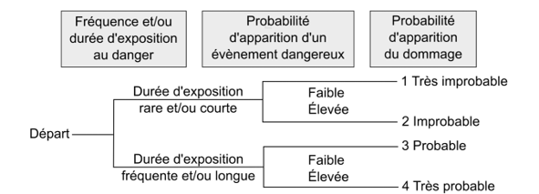

**Estimation de la gravité :**

1. **Faible :** accident du travail (AT) ou maladie professionnelle (MP) sans arrêt de travail.
2. **Moyen :** AT ou MP avec arrêt de travail.
3. **Grave :** AT ou MP entrainant une incapacité permanente partielle (IPP).
4. **Très grave :** AT ou MP mortel.

**Évaluation du risque :**

